ST Senior Club c/o STMicroelectronics ( Commissione Cultura )

2
20041 Agrate Brianza ( MB ) Via Olivetti 2 20010 Cornaredo (Mi ) Via Tolomeo 1
 0396036610 3498184231 fax 0396037389 02.9351.9890
e.mail: info@stseniorclub.191.it e. mail : senior. club-cto@st.com

visita il Sito www.stseniorclub.org

“Mediterraneo. Da Courbet a Monet a Matisse” a Genova

La Commissione Cultura propone una gita a Genova per visitare la mostra con la nostra guida dott.ssa Davico

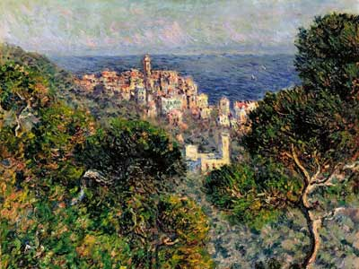
Il Palazzo Ducale di Genova ospita la mostra : Mediterraneo. Da Courbet a Monet a Matisse, un'esposizione focalizzata sul tema del paesaggio mediterraneo, attraverso due secoli di storia dell'arte, dal '700 al '900. In mostra opere di Monet, Van Gogh, Cezanne, Renoir, Munch e Matisse, ma anche di pittori minori che hanno dato un importante contributo alla sperimentazione artistica, alla ricerca della luce e del colore, che si sublima nei quadri impressionisti, per poi disperdersi nel fauvismo e nel post-impressionismo. La mostra è emozionante non solo per i nomi dei grandi artisti e per lo splendore delle pitture, ma anche per gli accostamenti fatti dal curatore, per le lettere di Monet e Van Gogh che accompagnano la visita e spiegano la loro continua ricerca di nuovi stimoli ed espressioni pittoriche.

Il giorno 14 aprile 2011

Quota di partecipazione socio | Quota di partecipazione familiare | Quota partecipante non familiare
€ 60 | € 70 | € 80

ISCRIZIONI : dal 1^ febbraio al 15 febbraio 2011 nelle sedi di Agrate e Castelletto, previo versamento della caparra di 30 €/persona. Il saldo da versare entro il 4 marzo 2011.

- La gita si svolgerà con un minimo di 40 partecipanti e un massimo di 50 partecipanti.
- Ingresso al museo max 25 persone. 1^ turno alle 10.30 e 2^ turno alle 15.30.
- Alle 13 è previsto il pranzo in ristorante (vedi menu sul retro)
- Tempo libero rispettivamente la mattina o il pomeriggio per un giro di Genova
- Viaggio in treno - arrivo e partenza dalla stazione centrale di Milano. L'orario verrà comunicato appena possibile.

La quota comprende: la guida, gli ingressi, gli auricolari, il pranzo come da menu e il biglietto treno andata e ritorno
La quota non comprende: tutto quanto non indicato nella voce “La quota comprende”

RISTORANTE I TRE MERLI

Menù Pantagruel 2011

Insalata di mare alla Ligure con olio della Riviera

(Mix hoot seafood Riviera style)

Risotto ai frutti di mare e crostacei

(Risotto with seafood)
e
Pansoti di magro in salsa di noci alla Genovese
(Homemade herb ravioli with walnut sauce)

Orata sfornata con olivette taggiasche e patate alla Ligure

(Gilthead sea bream fillet with potatoes and pine nuts,Ligurian style)

Crostata con confettura di frutta fresca
(Fruit tart)

¼ vino ½ acqua e caffè
(29,50 a persona)

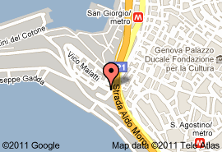

Nota: Da Palazzo Ducale a Piazza Cavour 1 ( ristorante Tre merli) 6 minuti a piedi circa)

